超高频一体化模块  VM-R6GA（R2000） | 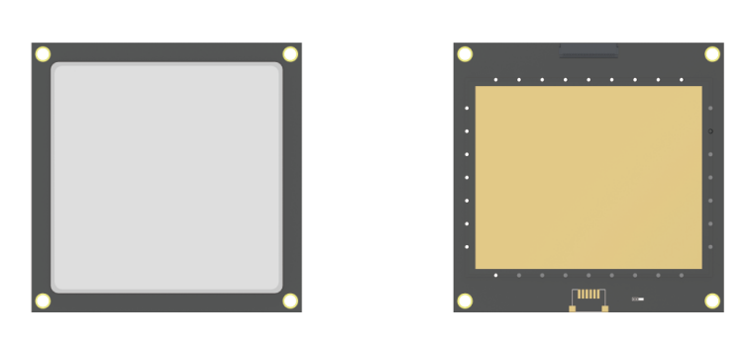  侧面图 正面图 背面图

产品特性：

1.射频通道基于Impinj性能优异的Indy R2000专用UHF RFID芯片；
2.专为锂电池供电设计，供电电压可低至3.2V；
3.双CPU 架构设计，轮询标签和发送数据并行，极大提高整体性能；
4.双备份输出功率校正，保证射频输出功率精确可控 ；
5.优秀的散热设计，发热器件全部具有导热结构；
6.实现18000-6B/C全协议功能，协议之间可灵活切换，实现同时读取双协议标签；
7.硬件监测CPU运行状态，24小时* 365天常年运行不死机；
8.基于串口的指令系统；简洁，高效，方便快速集成。

产品尺寸（单位:mm）：

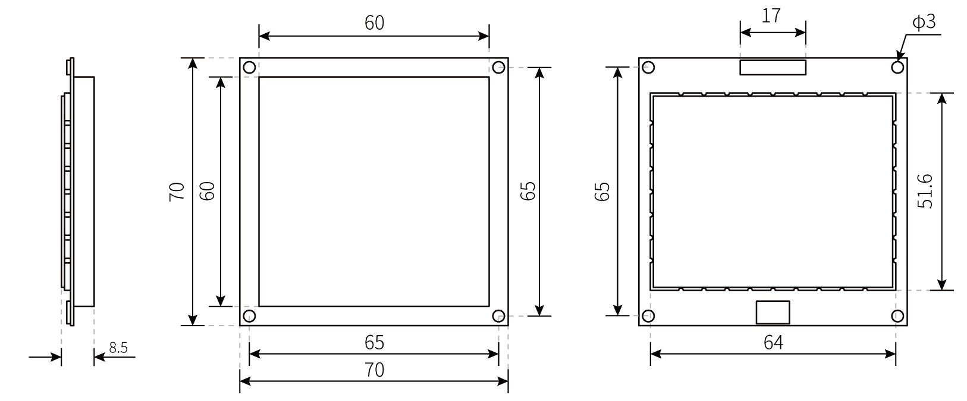

产品参数：

产品型号 | VM-R6GA
性 能 指 标
工作电压 | DC:3.9V~5.5V
待机状态电流 | <50mA (EN脚高电平)
睡眠状态电流 | < 100μA (EN脚低电平)
工作电流 | 1.2A~2A (群读标签,标签数量大于300pcs )
工作温度 | -20°C~+85℃
存储温度 | -40°C~+85°C
环境湿度 | 5%RH-95%RH (无凝露)
空中接口协议 | EPC global UHF Class 1 Gen2/ISO 18000-6C ISO 18000-6B
工作频谱范围 | 902~928MHz, 865~868MHz（选配）
工作区域支持 | US, Canada and other regions following U.S. FCC  Europe and other regions following ETSI EN 302 208  China  Korea  Malaysia
输出功率 | 0~33dB
输出功率精度 | +/-1dB
输出功率平坦度 | +/-0.2dB
接收灵敏度 | <-85dBm
盘存标签峰值速度 | >-500张/秒
标签缓存区 | 1000张标签@ 96bit EPC
标签RSSI | 支持
天线连接保护 | 支持
温度环境监测 | 支持
通讯接口 | Uart3.3V
GPIO | 1路输入、2路输出(3.3VTTL电平)
波特率 | 115200 bps（默认和推荐），38400 bps
天线 | 3dBi圆极化陶瓷天线
散热方式 | 外置散热片空气冷却
注意事项 | 1.模块应用中必须考虑良好的散热设计,连续工作时请接散热片。  2.模块供电要求:以普通3.7V锂聚合物电池为例,要求电池的持续放电能力应不低于2.5A,瞬时放电能力应不低于3.5A。

